|  |  |
| --- | --- |
| **Великосельский вестник** | **№ 15 от 06.07.2020**    **Учредитель газеты:**  **Совет депутатов Великосельского сельского поселения** |

**П О С Т А Н О В Л Е Н И Е**

**от 25.06.2020 № 71**

**д. Сусолово**

|  |
| --- |
| **Об отмене постановления Администрации Великосельского сельского поселения от 30.12.2019 № 164** |

Рассмотрев протест Старорусской межрайонной прокуратуры Новгородской области от 17.06.2020 № 7-2-2020/1080 «На постановление администрации сельского поселения от 30.12.2019 № 164 «Об утверждении Порядка получения муниципальным служащим Администрации Великосельского сельского поселения разрешения представителя нанимателя на участие на безвозмездной основе в управлении некоммерческой организацией (кроме политической партии и органа профессионального союза, в том числе выборного органа первичной профсоюзной организации, созданной в Администрации Великосельского сельского поселения, аппарате избирательной комиссии муниципального образования), жилищным, жилищно-строительным, гаражным кооперативами, товариществом собственников недвижимости в качестве единоличного исполнительного органа или вхождение в состав их коллегиальных органов управления», Администрация Великосельского сельского поселения

**ПОСТАНОВЛЯЕТ**:

1. Постановление Администрации Великосельского сельского поселения Старорусского района Новгородской области от 30.12.2019 № 164 «Об утверждении Порядка получения муниципальным служащим Администрации Великосельского сельского поселения разрешения представителя нанимателя на участие на безвозмездной основе в управлении некоммерческой организацией (кроме политической партии и органа профессионального союза, в том числе выборного органа первичной профсоюзной организации, созданной в Администрации Великосельского сельского поселения, аппарате избирательной комиссии муниципального образования), жилищным, жилищно-строительным, гаражным кооперативами, товариществом собственников недвижимости в качестве единоличного исполнительного органа или вхождение в состав их коллегиальных органов управления» отменить.

2. Опубликовать настоящее постановление в муниципальной газете «Великосельский вестник».

**Глава администрации Н.В.Харитонов**

# C:\Documents and Settings\Администратор\Рабочий стол\почта за 12.05\скачанные файлы.png«Правила поведения на воде в летний период».

Отдел надзорной деятельности и профилактической работы по Старорусскому, Парфинскому, Волотовскому, Поддорскому и Холмскому районам Главного управления МЧС России по Новгородской области напоминает жителям города и районов о соблюдении ряд простых, и в то же время крайне важных правил поведения на водоемах в летний период, которые помогут сохранить жизнь и здоровье детей и взрослых.

Лето — время активного отдыха на водоемах, купание, катание на лодках и других плавательных средствах, но необходимо помнить, что пренебрежение правилами безопасности при купании может привести к несчастным случаям. Вода — опасная стихия даже для взрослого человека, а для детей она опасна вдвойне.

С началом лета на водных объектах подведомственных территорий произошло 4 происшествия, погибли 4 человека. 2 случая зафиксированы в г. Старая Русса и 2 случая в Парфинском районе. Печальная статистика свидетельствует о том, что в девяти случаях из десяти чаще всего в открытых водоемах тонут люди, умеющие плавать. Анализ несчастных случаев на воде показывает, что основными причинами гибели людей на воде является купание в необорудованных местах, отсутствие контроля со стороны родителей за своими детьми, совмещение отдыха на водоемах с употреблением спиртных напитков, переоценка своих сил.

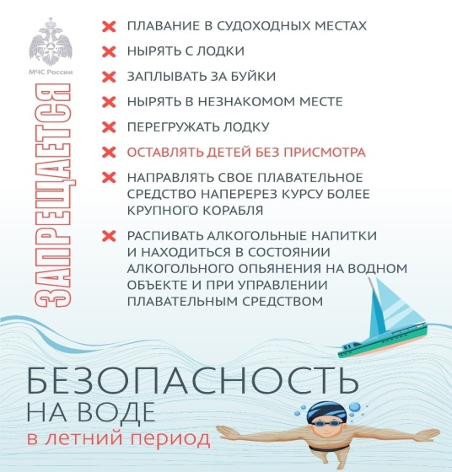 Чтобы на воде не произошло несчастья, при купании необходимо соблюдать дисциплину поведения на воде. В летний период, когда водоемы наиболее интенсивно используются для массового отдыха населения необходимо помнить, что на водных объектах **запрещается:**

-купание у крутых обрывистых берегов с сильным течением;

-подплывать к судам, взбираться на технические предупредительные знаки;

-перегружать лодки и катера, меняться местами при движении лодок и катеров, прыгать с бортов лодок и катеров;

-нырять в незнакомых местах;

-использовать для плавания самодельные устройства (плоты, камеры, пенопласт и т.п.);

-заплывать далеко от берега на надувных матрасах и автомобильных камерах;

-находится в состоянии алкогольного опьянения на водном объекте и при управлении плавательным средством;

-кататься на лодках, катерах и гидроциклах в местах массового купания населения;

-оставлять детей без присмотра, дети дошкольного и младшего школьного возраста должны купаться строго под присмотром взрослых. Подростки без сопровождения старших могут купаться только в специально отведенных для этого местах (оборудованных пляжах).

Соблюдение этих несложных рекомендаций поможет Вам и вашим близким сохранить здоровье и жизнь!

Напоминаем, что купаться следует только на оборудованных пляжах, при этом важно соблюдать меры безопасности и не оставлять без присмотра детей.

При чрезвычайных ситуациях звоните «101», «112».

|  |  |  |
| --- | --- | --- |
| **Великосельский вестник** | **Адрес редакции-издателя: 175231**  **д. Сусолово д. 5,**  **Старорусского района**  **Новгородской области**  **E-mail: velikoe.selo@yandex.ru**  **Главный редактор Н.В. Харитонов**  **Телефон: 72-184**  **Факс: 72-184** | **Номер газеты подписан к печати**  **06.07.2020 в 16.00 часов**    **Тираж 21 экземпляров**  **Материалы этого выпуска публикуются бесплатно** |